Муниципальное казённое образовательное учреждение для детей-сирот и детей, оставшихся без попечения родителей Куйбышевского района-Чумаковская специальная (коррекционная) школа-ннтернат для детей-сирот и детей, оставшихся без попечения родителей, с ограниченными возможностями здоровья, VIII вида.

ДЛЯ НАЧАЛЬНЫХ КЛАССОВ

Автор: Дикалова Антонина Александровна
учитель начальных классов

2014 год

«Мы, играя, проверяем, что умеем и
что знаем!»
ЦЕЛИ:
- Продолжать воспитывать интерес к математике при помощи весёлых нестандартных заданий.
- Развивать внимание, мышление, память.
- Воспитывать чувство коллективизма и взаимовыручки.

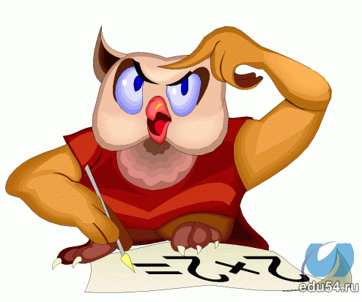

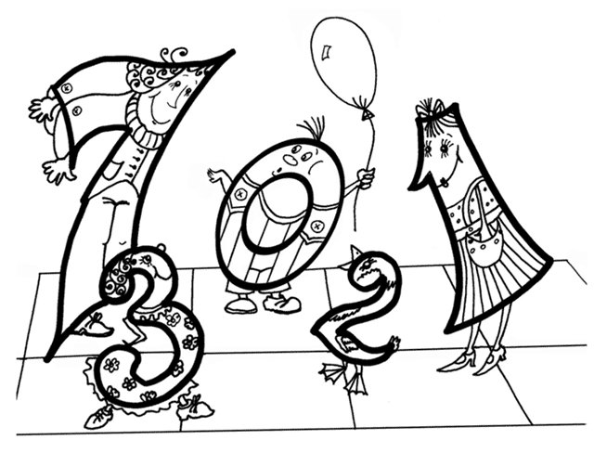

«Математика – гимнастика ума»

«Не спеши языком, торопись делом»

«Математика – царица всех наук»

Ведущий: Приглашаем всех мальчишек и девчонок на весёлый праздник математики. Не забудьте взять с собой быстроту, находчивость и смекалку. Наши команды уже готовы? Это лучшие математики, которые не унывают, быстро считают, хорошо решают задачи, любознательны, живут всегда весело и дружно.
Капитанов прошу представить команды.
(представление).
А теперь представляю судейскую коллегию:
(представление)

Начинаем разминку для всех:
Весёлый счёт.
Расскажу я вам рассказ
В полтора десятка фраз
Лишь скажу я слово «три» (хлопнуть)
Приз немедленно бери.

Однажды щуку мы поймали
Распотрошили, а внутри
Рыбёшек мелких увидали
И не одну, а целых …две.

Мечтает мальчик закалённый
Стать олимпийским чемпионом
Смотри, на старте не хитри
А жди команду «Раз, два….марш!»

Когда стихи запомнить хочешь,
Их не зубри до поздней ночи,
А про себя, их повтори
Разок, другой, а лучше…пять!

Недавно поезд на вокзале
Мне три часа пришлось прождать
Но что ж вы приз, друзья не брали,
Когда была возможность брать?!

Итак! Настало время проверить наши знания.

1тур: «Скажи, поспеши!»
(отводится по 1минуте каждой команде)
1. Как называется результат, полученный при сложении?
2. Сколько килограммов в тонне?
3. Какой месяц короче всех остальных?
4. Мера массы крупнее центнера?
5. Линия, у которой нет ни начала, ни конца.
6. Неизвестное число.
6. Что легче: килограмм ваты или килограмм гвоздей?
7. Промежуток времени в 24 часа?
8. Сколько дней в неделе?
9. Сколько вершин у ромба?
10. Чему равно число, если его половина равна 70?
11. Сколько лет в одном веке?
12. Чему равна половина 120?
13. Увеличьте 12 в 3 раза.
(Слово жюри)

2 тур: «Задачки-незадачки»
(команды отвечают по очереди)
1. Бублик разрезали на 3 части. Сколько сделали разрезов?
2. Когда мы смотрим на 3, а говорим 15?
3. Доску распилили на части по метру. Чтобы сделать один распил доски нужно 5 минут. За сколько минут распилили доску?
4. Лиса наловила 15 окуней и разложила их на 5 кучек так, что во всех кучках было разное количество. Попробуй те и вы так.

3тур: Конкурс капитанов
(задание с кубиками)

4тур: «Заморочки из бочки»
(команды по очереди вынимают задания, которые потом обсуждают совместно)
1. Стол стоит от шкафа на расстоянии 4-х метров. Сколько будет метров между ними, если стол и шкаф передвинуть на 2м вправо?
2. Имеются 2 бидона ёмкостью 2 и 7 литров. Как с их помощью набрать из речки 3 литра воды?
3. В 2 часа дня в Киеве шёл дождь. Можно ли ожидать солнечную погоду через 10 часов?
4. Сколько лет рыбачил старик из сказки А.С. Пушкина до того, как он поймал золотую рыбку?
5. В семье 5 сыновей и у каждого есть сестра. Сколько детей в этой семье?
6. В известной сказке «Пойди туда-не знаю куда, принеси то, не знаю что» царь послал стрелка Андрея «за тридевять земель». «Тридевять» это сколько?

5тур: «Бой скороговорок»
(скороговорки написаны на карточках, участники по очереди вытаскивают и читают выбранную скороговорку хором или по одному)

6тур: «Геометрические головоломки»
1. Работа с проволокой.
2. Имеется ров шириной 2 метра. Как переправиться через этот ров с помощью двух досок длиной по 2м?
3. «Мастер-класс» (для обеих команд)
Обеим командам предлагается схема класса, на которой нанесены размеры. Участникам необходимо рассчитать количество декоративного бордюра для украшения стены?
Подведение итогов
Награждение

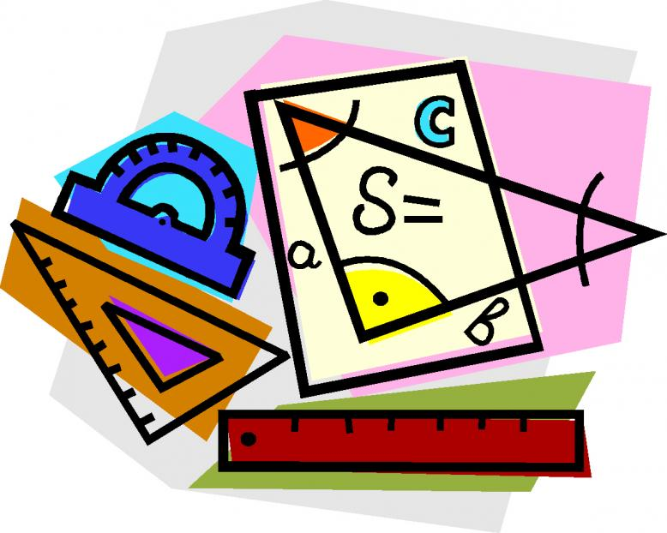

Список литература

1. Математика. Упражнения для устного счета / М.В. Головач. – Издательство «Учитель», г. Волгоград.
2. Коррекционно-развивающие занятия / А.А. Шабанова. – Издательство «Учитель» г. Волгоград.
3. Нестандартные уроки математики в коррекционной школе / Ф.Р. Залялетдинова. – Москва, «ВАКО», 2007.
4. Развивающие игры для младших школьников – Ярославль, «Академия развития», 1996.

